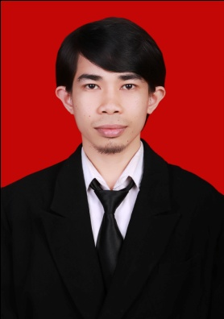
RIWAYAT HIDUP
Wahyudi Muhammad Ichsan, Lahir di Polewali Kabupaten Polewali Mandar pada tanggal 23 Agustus 1990. Merupakan anak terakhir dari empat bersaudara, dari pasangan Ayahanda H. Mondi S.PdI dan Ibunda Hj. Darmi. Penulis memulai jenjang pendidikan di Taman Kanak-Kanak dan tamat pada tahun 1996, kemudian menamatkan pendidikan dasar di SD Negeri 16 Sarampu pada tahun 2002. Selanjutnya melanjutkan pendidikan di Pondok Pesantren Hasan Yamani Campalagian pada tahun 2002 dan tamat pada tahun 2005 di Mts DDI Polewali. Kemudian melanjutkan pendidikan di SMA Negeri 1 Polewali dan tamat pada tahun 2008. Atas ridho Allah SWT dan doa restu kedua orang tua sehingga pada tahun 2008, penulis melanjutkan pendidikan di Universitas Negeri Makassar, Fakultas Ilmu Pendidikan, Jurusan Administrasi Pendidikan. Pengalaman organisasi: Sekertaris Bidang II Himpunan Mahasiswa Administrasi Pendidikan Fakultas Ilmu Pendidikan Universitas Negeri Makassar Periode 2010-2011, Ketua Umum Himpunan Mahasiswa Administrasi Pendidikan Fakultas Ilmu Pendidikan Universitas Negeri Makassar Periode 2011-2012.

